ОТЧЕТ
О ПРОДЕЛАННОЙ РАБОТЕ
за период 2015-2019 годов в округе № 3
депутата В. И. Откина

Уважаемые избиратели округа № 3!
В 2015 году по моей инициативе было принято решение об увеличении суммы, выделяемой из бюджета на реализацию наказов избирателей – с 500 тысяч до 1000000 рублей. Это позволило выполнить больший объем работ по благоустройству нашего округа.
Кроме средств на реализацию наказов, благодаря активной позиции жителей и депутата удалось привлечь в округ средства по программам «Комфортная городская среда» и «Реальные дела». За счет этого были выполнены работы по восстановлению тротуаров по четной стороне проспекта Макеева, в скверах перед вторым зданием лицея № 6 и вокруг фонтана, восстановить сам фонтан, привести в порядок территорию вокруг дворца «Прометей».

На средства, выделенные из бюджета Миасского округа на благоустройство территории нашего микрорайона, были выполнены следующие виды работ:
- асфальтирование по адресам: ул. Менделеева, 25, пр. Макеева, 2 (пешеходная дорожка с северной части, стоянка для а/м со стороны ул. Менделеева), пр. Макеева, 4 (пешеходная дорожка, подход к подъезду), ул. Менделеева, 21 (пешеходная дорожка с юго-восточной стороны, стоянка для а/м с южной стороны); ул. Ильмен-Тау, 15а.
- сделан ямочный ремонт проезда, завезено 5 машин асфальтовой срезки для устройства парковки у дома по ул. Молодежная, 22;
- ямочный ремонт проезда выполнен по адресу: ул. Молодежная, 30;
- уложен новый асфальт дворовых проездов: пр. Макеева, 24, 26, 30, отсыпаны гравием парковки у этих домов;
- произведена отсыпка щебнем и асфальтирование дорожки: проезд от дома ул. Менделеева, 19, 21, ул. Менделеева, 27 (стоянка для а/м), ул. Ильмен-Тау, 15.
- выполнена отсыпка щебнем территории, прилегающей к контейнерной площадке по
ул. Ильмен-Тау,5а;
- сделан ремонт проезда, установка бортиков для отвода воды по ул. Ильмен-Тау, 5, 5а, завезено 13 машин срезки для устройства дороги между д/с №54 и домом по ул. Ильмен-Тау, 5, сделана дорога и частично парковка,
- сделан ремонт тротуара и лестниц по ул. Ильмен-Тау, 9а, 9, лестница к дому ул. Ильмен-Тау, 13;
- проложен тротуар от дома по пр. Макеева, 24 до торгового центра.
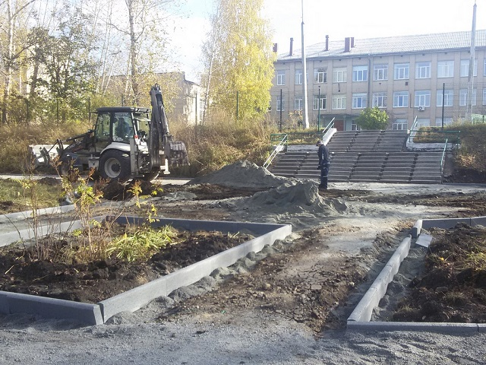
Отремонтированы канализационные колодцы по адресам:
пр. Макеева, 2, школа - пр. Макеева, 8, ул. Ильмен-Тау, 5, ул. Молодежная, 26.

Восстановлено наружное освещение по ул. Молодежная, 22; по пр. Макеева, 2 заменены лампы; на детской площадке по ул. Менделеева, 23 установлено 7 светильников; заменены реле и лампа у домов пр. Макеева, 2, ул. Ильмен-Тау, 9а,

Установлены детские городки по адресам: пр. Макеева, 2, ул. Менделеева, 23, 25, ул. Молодежная, 22, пр. Макеева, 20:

Выполнены снос и обрезка деревьев у домов: ул. Ильмен-Тау, 5, 11, пр. Макеева, 6, 26, 28, ул. Ильмен-Тау, 9, 9а, 9б, пр. Макеева, 30, на детской площадке ул. Менделеева, 15, 21, 17 - 19, 27, 29, 23, Молодежная, 34. Работы в основном выполнялись на средства, сэкономленные в результате проведения конкурсных процедур при выборе подрядчиков.

Организованы субботники по адресам: пр. Макеева, 2, 4, 6; ул. Менделеева, 21, 23, 25, 27, 29; пер. Дворцовый, 5.

Благодаря помощи администрации округа и управляющих компаний удалось дополнительно положить асфальт на дорогах от ГБ №4 по ул. Ильмен-Тау в южном направлении и по ул. Молодёжной, до пр. Макеева; выпилить деревья у дома по пр. Макеева, 24 и напротив фонтана, наклонённое на проспект Макеева.
Сделано освещение при подъезде к стадиону «Северный».

На 2020 год запланированы следующие работы: асфальтирование дворовых проездов по адресам: пр. Макеева 18 и 18а, ул. Ильмен-тау 5, 5а, ул. Молодежная, 30 и 22 – проезд к зданию лицея № 6. Будет выполено благоустройство двора по пер. Дворцовому, 5;

В Собрании депутатов я руковожу работой комиссии по экономической и бюджетной политике. Посещаемость (с учетом отпусков и других уважительных причин) – 74 процента. Участие в работе сессий – 80 процентов.

Ваш депутат Вячеслав Откин.

